Java Demo 2 Report

組員：陳其駿

1. 題目：Space Shooter
2. 簡介：2D射擊橫向捲軸射擊遊戲
3. 主要架構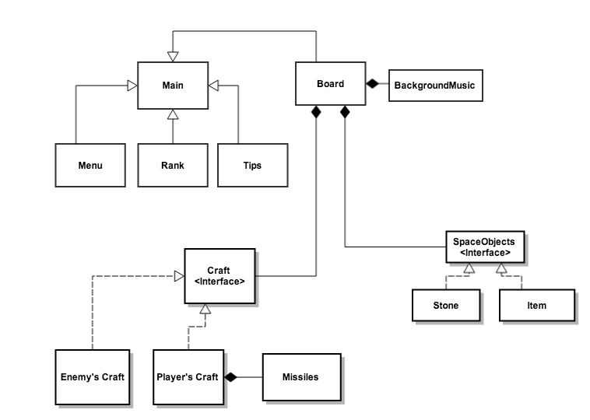
4. 新增功能

MenuPanel:遊戲選單，可選擇喜歡的飛船進入遊戲，還有給玩家的小提醒和排名。

Board:新增遊戲關卡，不同的關卡有不同的背景，以及不同數量的隕石以及各式各樣的敵人戰機。

Craft:目前有三種飛船可以選擇，每個飛船的速度以及耐久度個有優缺點，在吃到增益的Item時，飛船的耐久、速度、missile會有所強化。

Enemy’s Craft:敵機有五種，由若到強，分別有不同的耐久和血量，一開始會出現較弱的敵機，到後面的關卡會增加敵機的強度以及數量。

Item:有增加耐久、速度、子彈的三種，可強化我方飛船。

BackgroundMusic:遊戲進行時的背景音樂。

Auido:按鍵、飛船碰撞、射擊、隕石撞擊等等物件之音效。